柳州职业技术学院多媒体教室、语音室、机房搬迁、网络布线承包商招标公告

A分标
项目 | 数量 | 合计金额（元） | 合计
多媒体教室、语音室、机房搬迁、网络布线A分标 | 1批
总报价（大写）： 元 完成时间： 天

报价承包商：______________ 项目负责人：_____________ 电话：________

注1：具体内容如下表：

序号 | 内容 | 备注
1 | - 行健楼16间多媒体投影设备拆迁并安装到文华楼1、2、3楼（在8月20日前完成）  - 竞择楼706-707共3间多媒体投影设备拆迁，并安装2套多媒体投影设备到文华楼3楼、1套多媒体投影设备到计算机机房内（图书馆801）（在8月20日前完成）  - 在4个机房内安装多媒体投影设备（图书馆607、804-1、804-2、904）（在8月30日前完成） | 在教室地面范围内使用铁皮盖固定相关线材。
2 | 文华楼网络布线（见注2）：（在9月3日前完成）  - 每间教室1个信息点，共35间；用六类网线，17个六类组合信息模块；  - 120米单模室外6芯光纤的架设和融纤；  - 1个9U机柜、1个计算机插座和机柜供电布线。  - 2个1000M单模光纤收发器。 | 在教室地面范围内使用铁皮盖固定相关线材。
3 | 竞择楼605、606语音室拆迁并安装到海纳楼307、308，并完成设备的调试，可以正常使用。（在8月30日前完成）  在教室地面范围内使用铁皮盖固定相关线材。
4 | 思贤楼202、402计算机机房拆迁并安装到图书馆601、608等地方（在8月30日前完成）  在教室地面范围内使用铁皮盖固定相关线材。

注2：文华楼（第2号教学楼）网络布线规划
此教学楼共5层，每层共6个教室和一个楼层教师休息室，每间教室长10米，宽7米，楼层高4米，教室和楼层教师休息室分别安装1个网络接入点，每层楼需要安装7个网点；整栋教学楼总共需要安装35个网络接入点。

楼层平面图和楼垂直平面图：
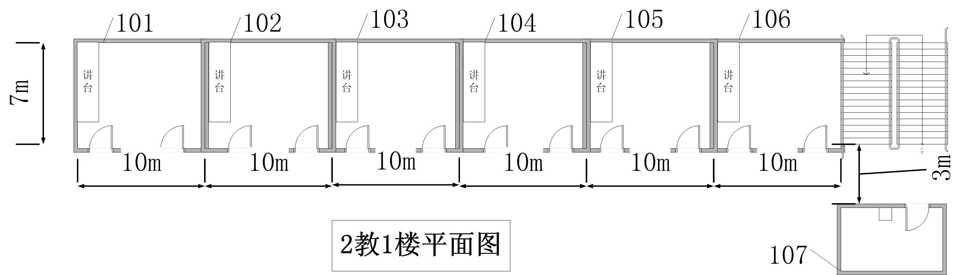

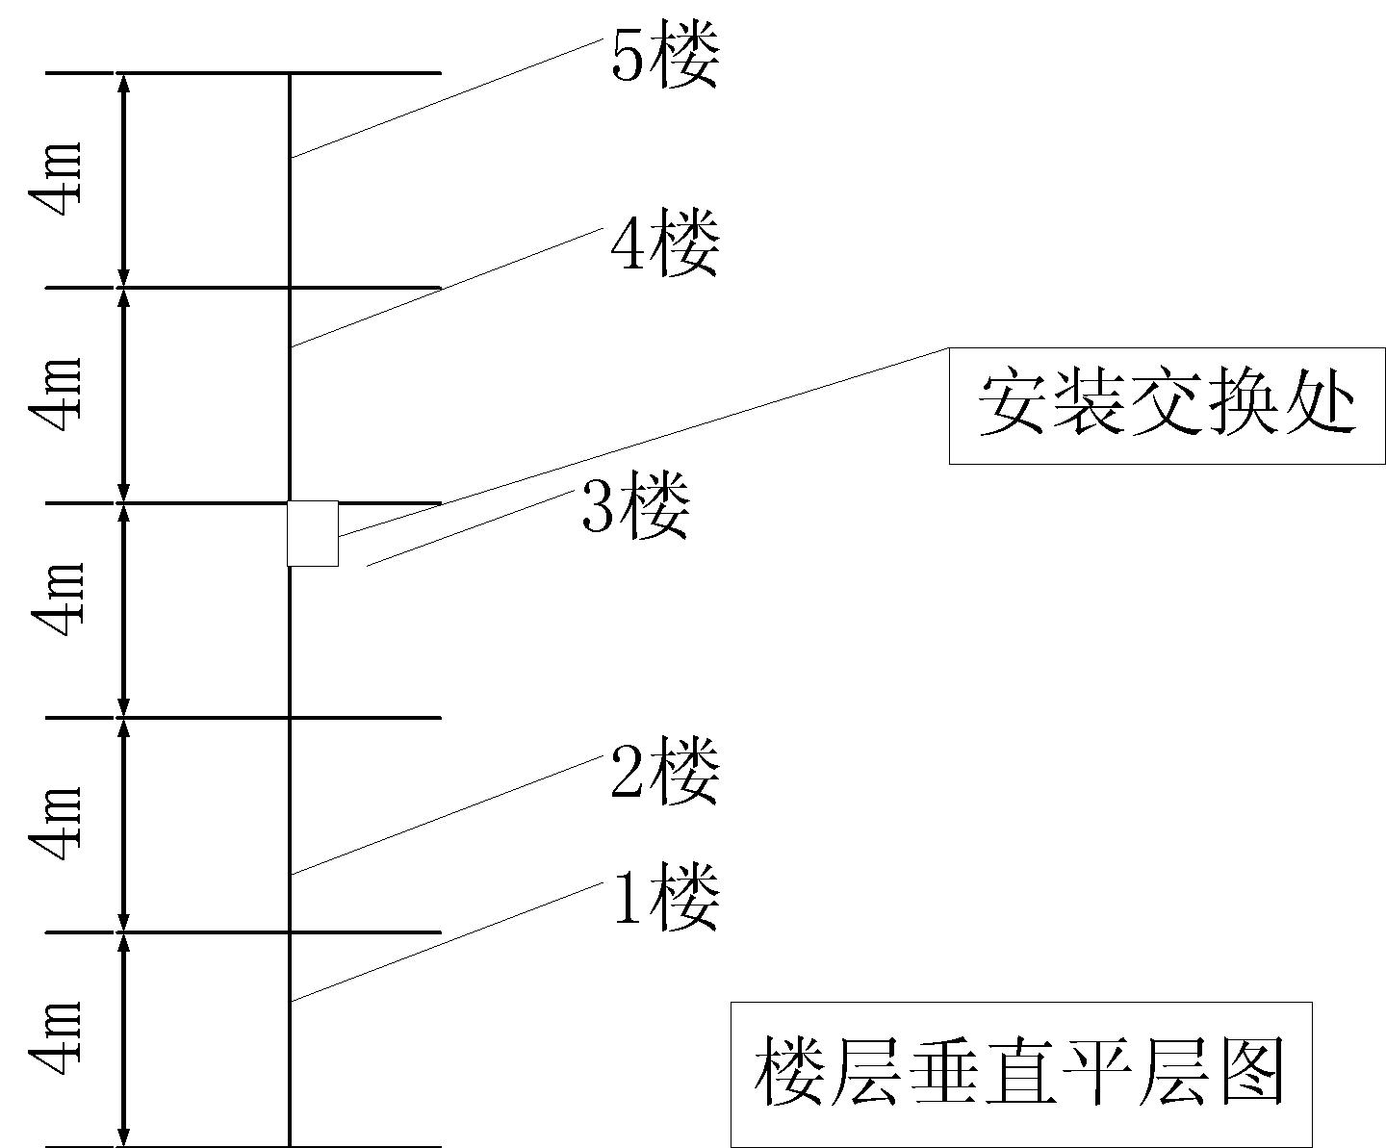

二教网线安装规划图：
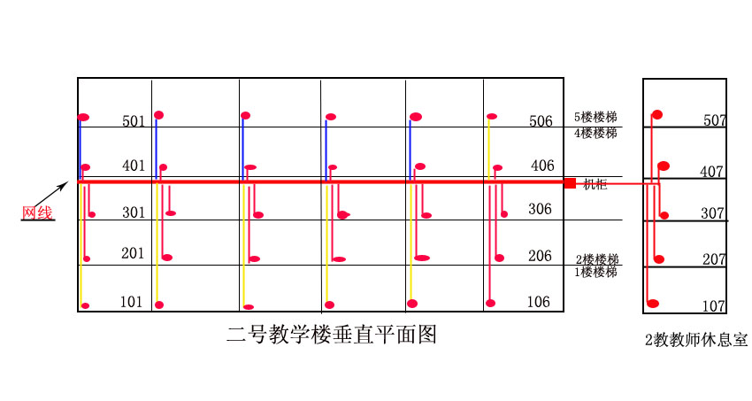
机柜和交换机放在三楼楼梯间。网线从交换机直接到达教室讲台。到1-3楼教室讲台后，留3米网线和压好水晶头。4、5楼和教师休息室放置六类组合信息模块，共17个。
从德馨楼（第二实训楼）302房间拉光纤到二号教学楼三楼西边楼梯间。

B分标

项目 | 数量 | 合计金额（元） | 合计
多媒体教室、语音室、机房搬迁、网络布线B分标 | 1批
总报价（大写）： 元 完成时间： 天

报价承包商：______________ 项目负责人：_____________ 电话：________

注1：具体内容如下表：

序号 | 内容 | 备注
1 | 行健楼各办公室的网络布线（在8月24日前完成）  一楼：  1、101教室内布置8根网线，远离交换机端离墙处留网线4米长，网线两头有对应标识。  2、102教室内布置20根网线，远离交换机端离墙处留网线4米长，网线两头有对应标识。  3、103教室内布置10根网线，远离交换机端离墙处留网线4米长，网线两头有对应标识。  4、104教室内布置8根网线，远离交换机端离墙处留网线4米长，网线两头有对应标识。  5、105教室，从104教室交换机处拉2根网线到105教室内，远离交换机端离墙处留网线4米长，网线两头有对应标识。  6、106室，从2楼楼梯机柜处拉2根网线到106室，室放置五类组合信息模块2个，机柜内网线留1.5米长。  7、107室，从2楼楼梯机柜处拉6根网线到107室，室放置五类组合信息模块6个，机柜内网线留1.5米长。  8、108室，从2楼楼梯机柜处拉4根网线到108室，室放置五类组合信息模块4个，机柜内网线留1.5米长。  二楼：  1、201教室内布置4根网线，远离交换机端离墙处留网线4米长，网线两头有对应标识。  2、202教室内布置8根网线，远离交换机端离墙处留网线4米长，网线两头有对应标识。  3、203教室内布置8根网线，远离交换机端离墙处留网线4米长，网线两头有对应标识。  4、204教室内布置8根网线，远离交换机端离墙处留网线4米长，网线两头有对应标识。  5、205教室，从204教室交换机处拉2根网线到205教室内，远离交换机端离墙处留网线4米长，网线两头有对应标识。  6、207-1室，从2楼楼梯机柜处拉2根网线到207-1室，远离交换机端离墙处留网线4米长，机柜内网线留1.5米长。  7、207-2室，从2楼楼梯机柜处拉2根网线到207-2室，远离交换机端离墙处留网线4米长，机柜内网线留1.5米长。  三楼：  1、301教室内布置4根网线，远离交换机端离墙处留网线4米长，网线两头有对应标识。  2、302教室内布置3根网线，远离交换机端离墙处留网线4米长，网线两头有对应标识。  3、304教室内布置3根网线，远离交换机端离墙处留网线4米长，网线两头有对应标识。  4、305教室，从304教室交换机处拉2根网线到305教室内，远离交换机端离墙处留网线4米长，网线两头有对应标识。  5、307室，从2楼楼梯机柜处拉2根网线到307室，远离交换机端离墙处留网线4米长，机柜内网线留1.5米长。  四楼：  1、401教室内布置1根六类网线，用网线对接头连接，远离交换机端离地面处留网线4米长，打一隔墙洞过1根网线，网线两头有对应标识。  2、402教室内布置1根六类网线，用网线对接头连接，远离交换机端离地面处留网线4米长，打一隔墙洞过1根网线，网线两头有对应标识。  3、403教室内布置1根六类网线，用网线对接头连接，远离交换机端离地面处留网线4米长，网线两头有对应标识。  4、404教室内布置8根网线，远离交换机端离墙或中间地面处留网线4米长，教室中间有4根网线，网线两头有对应标识。  5、406室，从2楼楼梯机柜处拉1根网线到406室，远离交换机端离墙处留网线4米长，机柜内网线留1.5米长。  6、407室，从2楼楼梯机柜处拉4根网线到407室，远离交换机端离地面处留网线4米长，机柜内网线留1.5米长。  8、108室，从2楼楼梯机柜处拉1根网线到408室，远离交换机端离地面处留网线4米长，机柜内网线留1.5米长。 | 在教室地面范围内使用铁皮盖固定相关线材。
2 | 德馨楼401多功能机房（语音）拆迁并安装到海纳楼103，并完成设备的调试，可以正常使用。（在8月20日前完成搬出）  在教室地面范围内使用铁皮盖固定相关线材。
3 | 天工楼303计算机机房的61台计算机主机搬到图书馆708（在8月20日前完成）

注2：行健楼各办公室的网络布线点位置参考图见文件

C分标

项目 | 数量 | 合计金额（元） | 合计
多媒体教室、语音室、机房搬迁、网络布线C分标 | 1批
总报价（大写）： 元 完成时间： 天

报价承包商：______________ 项目负责人：_____________ 电话：________

注1：具体内容如下表：

序号 | 内容 | 备注
1 | 海纳楼14间教室的14根6类网络布线，到教室指定处后留网线4米长，网线两端有对应标识，1个9U机柜。汇聚点在二楼机柜处。  （在8月30日前完成）
2 | 图书馆四楼自然科学书库（在9月3日前完成）  - 从四楼自然科学书库搬7张阅览桌、42张阅览椅子到一楼。  - 从四楼自然科学书库搬迁31台电脑桌椅到隔壁房间，利用原有材料、补充材料进行综合布线。  3、从四楼自然科学书库搬迁一套监测仪3到隔壁房间的大门处。  4、四楼新装门两侧两个点需新安装网络信息插座，从4楼井道交换机柜拉出，网线在井道进桥架，房顶套塑料管，管与管之间用防水胶布连接，拐弯处使用玻璃纤维套管，两端有对应标识，机柜内网线至少有1.5米长。 | 在教室地面范围内使用铁皮盖固定相关线材。
3 | 图书馆楼内：（在9月3日前完成）  1、从二楼205室交换机柜拉两根千兆网线至604电子阅览室机柜  2、从805管理室机柜处拉两根千兆网线到704-2机柜处  3、从805管理室机柜处拉两根千兆网线到601机柜处  4、从805管理室机柜处拉两根千兆网线到608机柜处  要求网线在井道进桥架，房顶套塑料管，管与管之间用防水胶布连接，拐弯处使用玻璃纤维套管，两端有对应标识，机柜内网线至少有1.5米长。
4 | 海纳楼506、507教室的6类网络综合布线（每间58个点）（在8月30日前完成）  在教室地面范围内使用铁皮盖固定相关线材。
5 | 海纳楼203教室的6类网络综合布线（52个点），52位桌椅的搬入。（在8月30日前完成）  在教室地面范围内使用铁皮盖固定相关线材。

注二：基本要求
1、资质要求：报价承包商应为国内注册的具备法人资格的提供商。
2、报价包含材料费、人工费、税费等一切本项目相关费用。
3、承包商应自行负责其员工的安全，并保证相关项目中的设备保持原来完好无损状态（处理前发现已损坏的应及时通知本招标单位）。
4、投标文件包括本招标公告（加盖报价商公章），报价商工商营业执照复印件、税务登记证复印件、法定代表人身份证复印件和委托代理人身份证复印件（委托代理时提供）。
5、本价格为最终报价，本报价函填写好后盖章并用信封密封（注：凡信封接口处均须进行贴上封条），于2010年_8_月_17 _日上午9点前送至柳州职业技术学院后勤与资产管理处，逾期无效。
联系人：蒋老师 办公室号105 联系电话：3156307；13877237492

